**Лабораторна робота № 3**

з навчальної дисципліни

"ОБ’ЄКТНО ОРІЄНТОВАНЕ ПРОГРАМУВАННЯ"

Варіант – 14

**Виконав:**

*студент 202-ТК*

*Корж Богдан Іванович*

*202-ТК*

Індивідуальне завдання 14 варіант

Створити абстрактний базовий клас Pair з віртуальними арифметичними

операціями. Створити похідні класи Money (грвні – довге ціле, копійкі byte) і

Complex (комплексні числа).

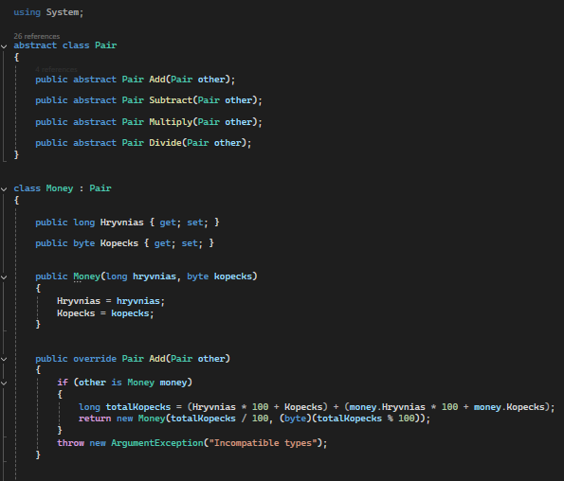

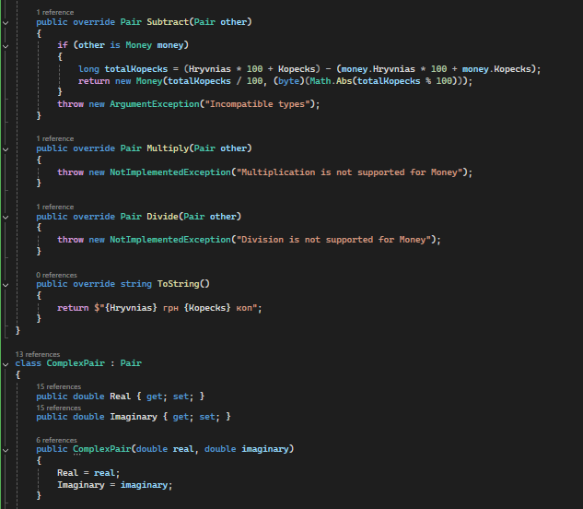

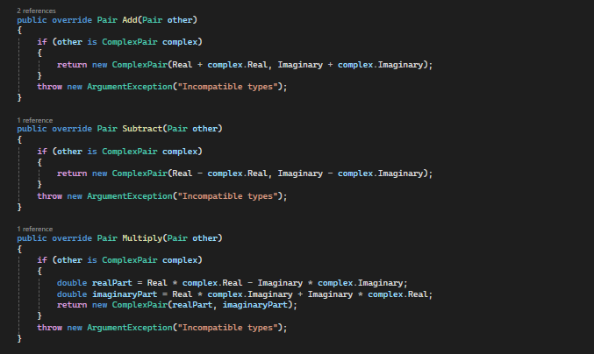

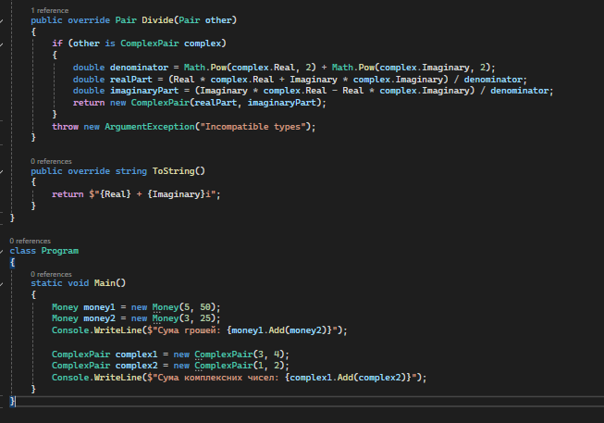



Посиланя на мій репозиторій:

https://github.com/Bohdan123456789/Lab1.git